Информация о самовольно установленном и (или) незаконно эксплуатируемом временном сооружении (навес), прилегающего к земельному участку по адресу: г. Воронеж, пр-д Монтажный, 1в, подлежащего демонтажу.
№ | Адрес размещения | Дата выявления | Вид временного сооружения (наименование, фото) | Сведения о владельце (ИНН для юр. лиц и ИП, Ф.И.О., адрес)
1 | Пр-д Монтажный, 1в | 01.07.2026 | Навес  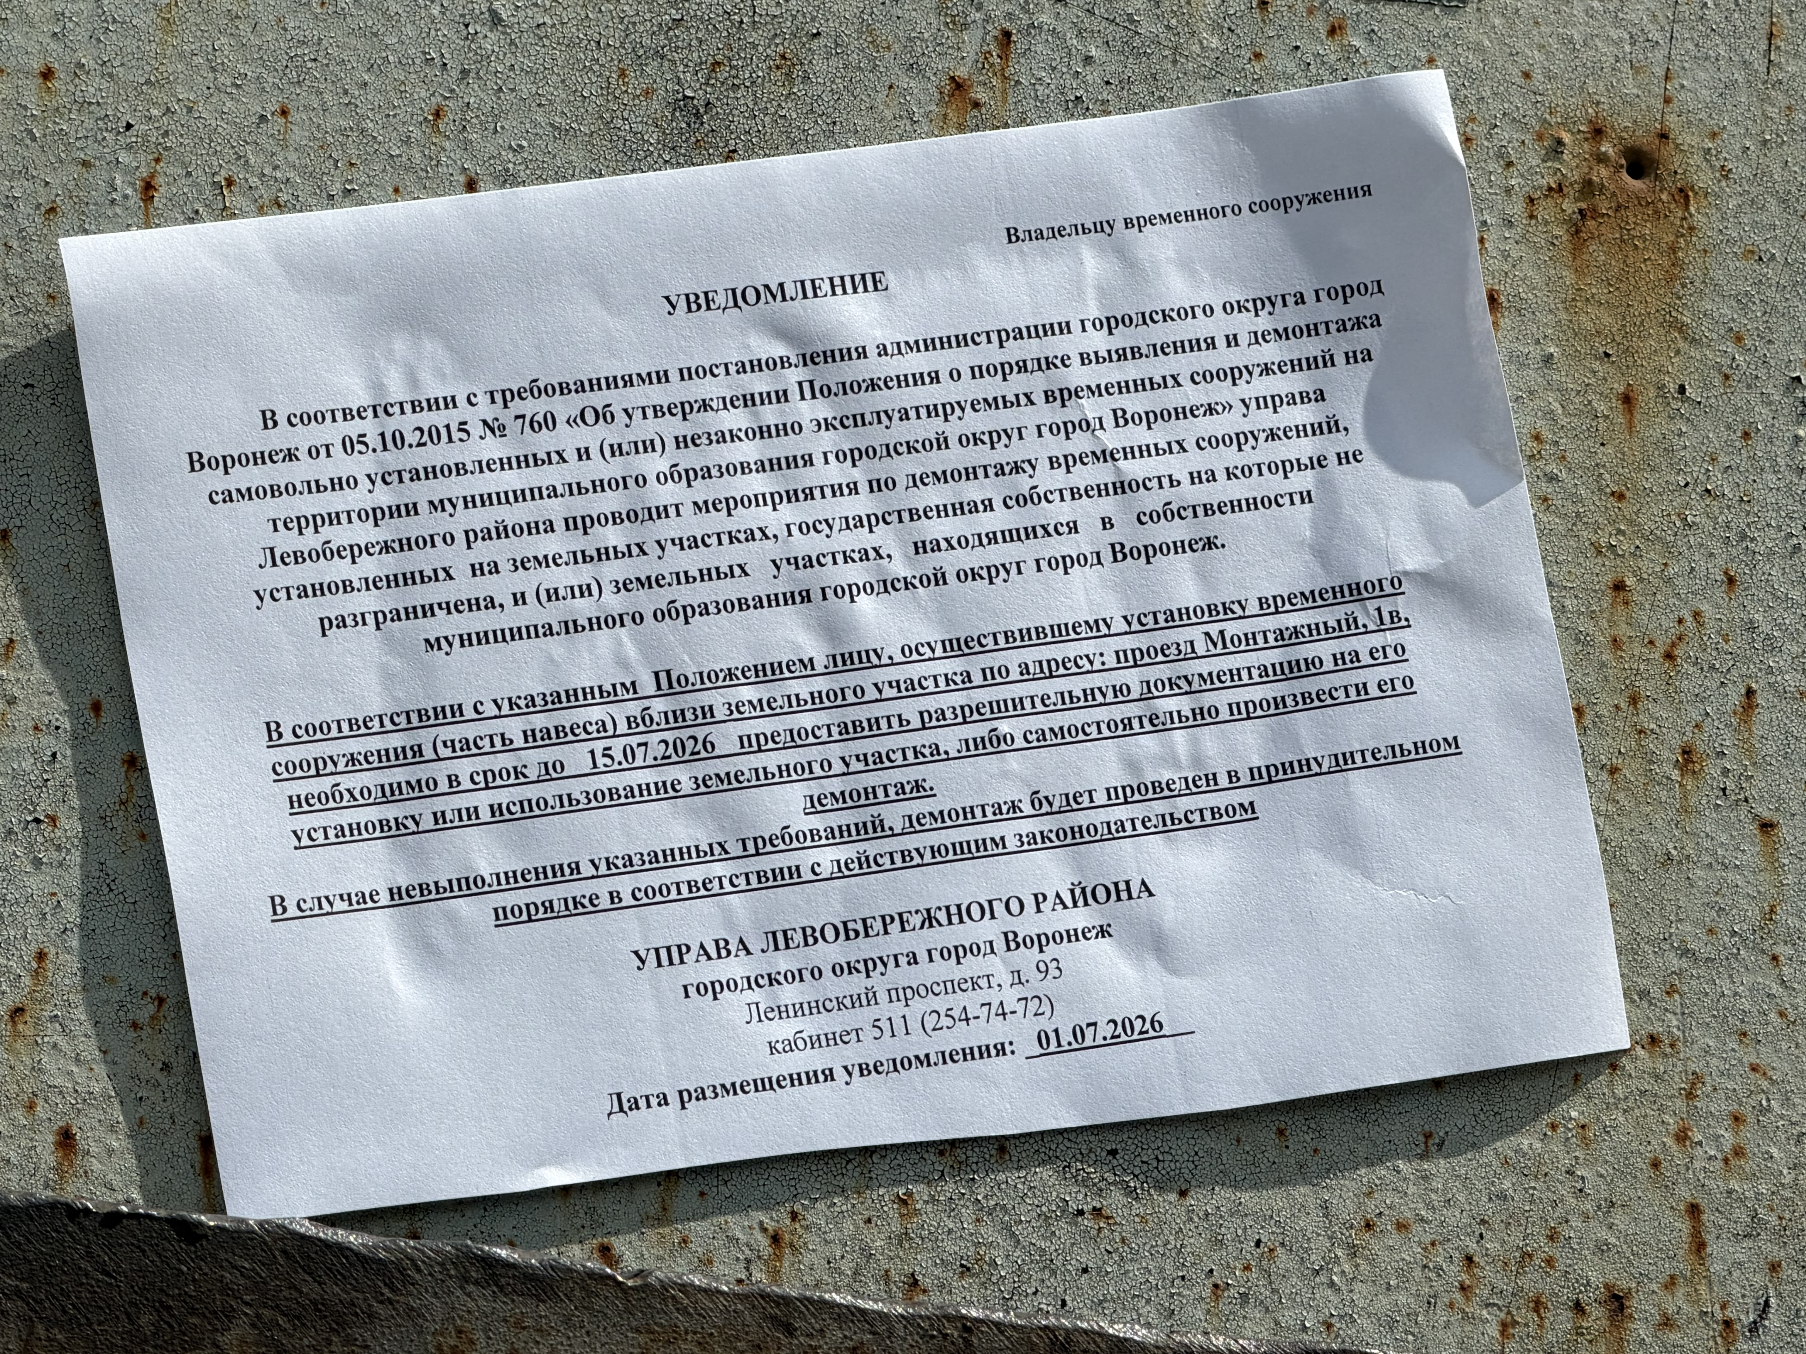  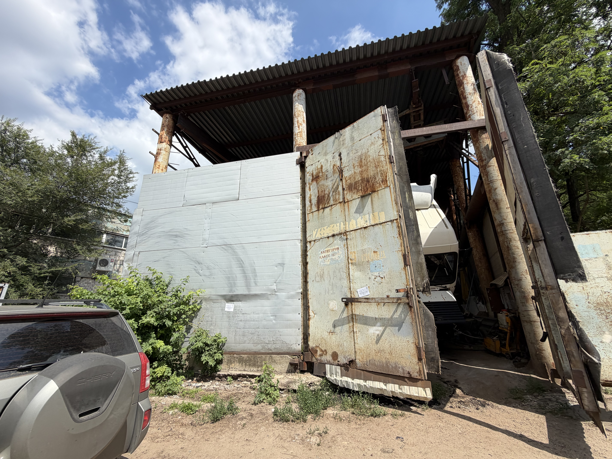 | Не установлен

